Конспект уроку з предмету «Я досліджую світ» 1 клас

Підготувала вчитель Кравченко Наталія Олександрівна   
КЗ «Плодородненський НВК І-ІІІ ступенів»  
с. Плодородне, Михайлівський район, Запорізька область

Тема уроку: «Домашні улюбленці»

Мета уроку: розширити поняття учнів про домашніх тварин; учити доглядати за ними; виховувати любов та бажання піклуватися та берегти тварин; навчити працювати в команді.

Очікувані результати: учні повинні висловлювати власні думки, називати домашніх тварин, знати як за ними доглядати, працювати в групах, створювати та представляти власні проекти.

Обладнання та матеріали: світлини домашніх тварин, малюнки дітей, вирізки з газет та журналів, пазли, клей, ножиці, фломастери, кольорові олівці, аркуші паперу формату А3, відеоматеріали (мультфільми, власні відео).

Тип уроку: міні-проект

1. **Організаційний момент**
2. Привітання;
3. **Актуалізація опорних знань**
4. Презентація відеороликів   
   - На минулому уроці ви за бажанням об’єдналися в 3 групи. За допомогою батьків,вчителя протягом тижня знімали відео. Переглянемо та обговоримо ваші роботи.   
   Перша група «Весела історія про домашніх улюбленців» (інтерв’ю учнів школи);  
   Друга група «Знайомтесь, мій улюбленець»(відеорозповіді);

Третя група «Я доглядаю за чотирилапим другом»(відеопокази);

* Чи сподобались вам розповіді про домашніх улюбленців? Як ви вважаєте, ваші однокласники старанно доглядають за тваринами?

1. **Мотивація навчальної діяльності та повідомлення теми уроку**

1) – З якою метою, на вашу думку, люди пов’язують своє життя з домашніми тваринами?

1. Перегляд уривку з мультфільму «Кіт,який гуляє сам по собі»

* Навіщо людина приручила дику собаку?
* Чи може тварина бути другом людини?
* Ви вже здогадались, про кого піде мова на уроці?
* Так, сьогодні ми створимо міні-проект «Домашні улюбленці».

1. **Основна частина уроку**
2. Скласти пазли (світлини з тваринами) і об’єднатися в групи:  
   1 група – собаки;  
   2 група – коти;  
   3 група – черепахи;  
   4 група – папуги;
3. Гра «Погодуй тварини» (На партах набори карток із зображенням різноманітних продуктів)   
   З наданих карток обрати продукти, якими харчуються тварини кожної групи.
4. Фізхвилинка

У мене друг чотирилапий,  
Вранці не дає поспати.   
Праву лапу підіймає,  
Ніжно хвостиком махає.   
Ліву лапку підіймає,   
Знову хвостиком виляє.

В мене подружка живе -  
Киця гордовита.  
Полюбля разом зі мною  
Нахили робити:  
Раз,два,три, раз,два,три.  
Разом нахили роби.

І попуга мій літає,   
А ще й весело стрибає:  
Раз,два,три, чотири, п’ять  
Будем дружно ми стрибать.

Турботою зігріті собаки та коти,  
Папуги, черепахи, кролі і голуби.  
Ти дбай про них постійно,  
Бо друг природи – ТИ!

1. Ознайомлення з новим словом

* Розв’яжіть ребус

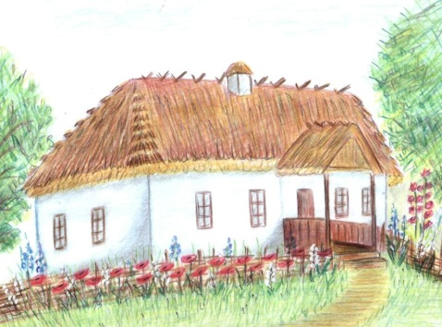

(Безхатько)

* Кого називають таким словом?
* Звідки на вашу думку беруться безхатьки?

1. Перегляд фрагментів мультфільмів «Троє із Простоквашино», «Кошеня "Гав"», «Бобік у гостях у Барбоса».

* Що ми можемо зробити для того,щоб безхатьків поменшало?

1. Виступ лікаря-ветеринара «Як правильно доглядати за тваринами»
2. **Узагальнення та закріплення знань**
3. Практична робота в групах «Домашні улюбленці»   
   - Створення листівок-закликів про відповідальність за життя домашніх тварин (використовуючи вирізки із газет, журналів, зображень з Інтернету, власних малюнків тощо).  
   - Презентація листівок лідерами груп.
4. **Підбиття підсумків уроку**

* Що ми дізналися створюючи міні-проекти?
* Запропонувати розмістити листівки у шкільній газеті, на сторінках соціальних мереж школи; розклеїти по вулицях.